MIÉRCOLES 13 DE MAYO

*TÍTULO: SUMAMOS

*TE CONTAMOS QUE CUANDO RESOLVEMOS PROBLEMAS MATEMÁTICOS DONDE AGREGAMOS O UNIMOS CANTIDADES O CONTAMOS EL TOTAL DE ALGO, UTILIZAMOS EL SIGNO MÁS PARA ESCRIBIR EL CÁLCULO.
*TE INVITAMOS A DIBUJARLO EN TU CUADERNO:

*PODÉS DECORARLO CON PAPEL DE COLORES.

*TE MOSTRAMOS UN EJEMPLO:

EN EL CAMPAMENTO INFLARON GLOBOS CON DISTINTAS FORMAS PARA FESTEJARLE EL CUMPLEAÑOS A LOLA

*SI INFLARON 3 GLOBOS CON FORMA DE CORAZÓN Y 4 CON FORMA DE ESTRELLA ¿CUÁNTOS GLOBOS HABRÁN INFLADO EN TOTAL ?

*EL CÁLCULO QUE ME PERIMTE AVERIGUAR CUÁNTOS GLOBOS SE INFLARON EN TOTAL ES:
3 + 4 = 7
*PARA PRACTICAR ESTE TIPO DE CÁLCULOS TE INVITAMOS A TRABAJAR EN LA PÁGINA 60 DEL LIBRO.
TÍTULO: UN JUEGO DE TARJETAS
OTRO DE LOS JUEGOS QUE JUGARON LOS NENES EN EL CAMPAMENTO FUE EL DE MEMORIA, PERO UN POCO DISTINTO AL QUE CONOCÉS
- EL PROFESOR HABÍA PREPARADO VARIAS TARJETAS PARA JUGAR, PERO EN LUGAR DE TENER QUE BUSCAR DOS FICHAS CON EL MISMO DIBUJO, TENÍAN QUE RELACIONAR EL TEXTO CON EL DIBUJO. TE MUESTRO UN EJEMPLO:

LOLA TOMA LIMONADA

- ¿PODRÁS AYUDAR A LOS NENES A BUSCAR LA IMAGEN QUE LE CORRESPONDE A CADA UNA DE LAS ORACIONES DE LA PÁGINA 52 DEL LIBRO?
- LUEGO, ARMÁ TU PROPIO JUEGO DE MEMORIA CON LOS DIBUJITOS Y LOS NOMBRES QUE TE DEJA LA SEÑO A CONTINUACIÓN. PARA ELLO VAS A NECESITAR CORTAR DOCE CARTONCITOS U HOJITAS DE COLORES TODAS DEL MISMO TAMAÑO. LUEGO DEBERÁS IMPRIMIR Y CORTAR, O TAMBIÉN DIBUJAR Y COPIAR SI NO LO PODÉS IMPRIMIR, TODOS LOS DIBUJOS Y PALABRAS Y PEGARLOS DE UN LADO DEL CARTÓN, CADA UNA EN UNA FICHA. PARA QUE SEA MÁS FÁCIL EL JUEGO, PRIMERO TRATÁ DE IDENTIFICAR Y RELACIONAR CADA DIBUJO CON SU RESPECTIVA PALABRA. AHORA, LLEGÓ EL MOMENTO DE JUGAR. PONÉ TODAS LAS FICHAS BOCA ABAJO SOBRE LA MESA. POR TURNOS, CADA PARTICIPANTE DEBERÁ DAR VUELTA DOS. SI AMBAS COINCIDEN, PALABRA Y DIBUJO, DEBERÁ TOMARLAS Y FORMARÁN PARTE DEL POZO DE ESE PARTICIPANTE. SI NO COINCIDEN, DEBERÁN PONERLAS BOCA ABAJO NUEVAMENTE, PERO TRATANDO DE RECORDAR SU UBICACIÓN PARA RELACIONARLA LUEGO CON SU PAR DE SER NECESARIO. ESPERO QUE SE DIVIERTAN.

LEÓN LUPA

LUNA LANA
LORO LIMÓN
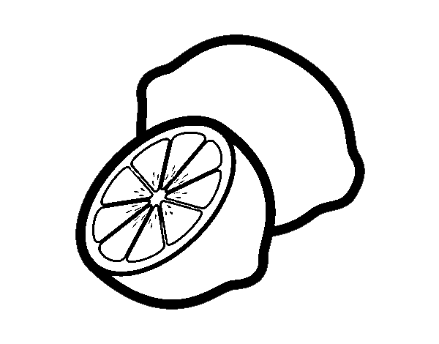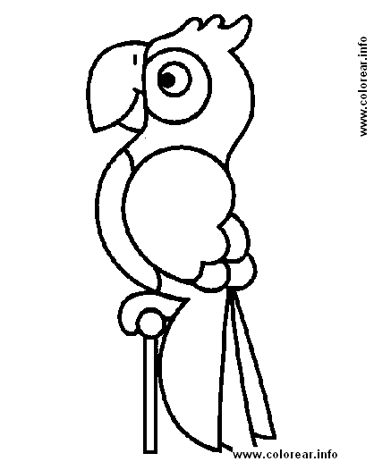

PODÉS AGREGAR ESTAS PALABRITAS AL AFICHE DE “BANCO DE PALABRAS SEGURAS”

